Laptop

Asus Vivobook S400 CA002H
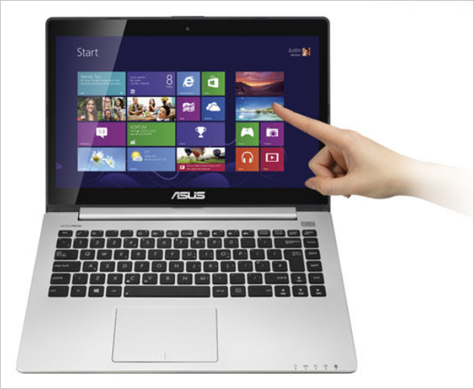
- Touchscreen
- Processor: Ci3 3217U 1,8 GHz
- Geheugen: 4GB
- SSD voor snelle opstart
- HDD
- Schijf: 500GB (258 GB op D-schijf)
- Windows: Windows 8 64 bit
- 14,1 inch beeldscherm
- USB 2
- USB 3
- HDMI
- VGA

Computernaam
De naam van je computer moet je zelf instellen. Zie hiervoor de handleiding: BYOD13- computernaam instellen.

Inrichting laptop

Toegang

Inlog
Momenteel is geen wachtwoord geïnstalleerd op je pc. Het verdient aanbeveling dit uiteindelijk WEL in te stellen.
Toegang tot het draadloos netwerk op school
Met je laptop maak je automatisch verbinding met het draadloos netwerk op school. In principe kun je zo door de hele school verbinding maken met internet.
Geen rechtstreekse toegang tot printers
Wil je iets uitprinten dan zul je dit moeten doen via een USB-stick, mail, elo of dropbox.

Netwerkkabel
Desgewenst is een netwerkkabel beschikbaar. Opmerking: dit houdt niet in dat via iedere ‘outlet’ van het Mondriaan College verbinding kan worden gemaakt.

Opslaan
Zoveel mogelijk op de D-partitie. (Mijn documenten verwijst hier al naar). Dit is ZEER belangrijk. Wanneer om één of andere reden (bijvoorbeeld een infectie met een virus) de computer opnieuw moet worden ingericht, zorgt dit ervoor dat je bestanden behouden blijven.
(Dus via ‘computer’ kiezen voor D indien van toepassing)

Backups
Iedereen is verantwoordelijk voor zijn/haar eigen backups.

Antivirus bescherming
Via Microsoft security.

Sneltoetsen
- Fn-zonnetje = helderheid
- Fn-geluid = geluid harder / zachter
- Fn-beeldscherm = tweede beeldscherm/beamer koppelen
- Fn-wifi (onder F2) = Wifi-adapter aan of uit (draadloos netwerk kaartje)
- Fn-geluid kruisje = geluid aan en uit

Wat is er vooraf geïnstalleerd op de laptop?
Vooraf is er al de nodige software geïnstalleerd op je laptop. Wil je zelf andere/meer software installeren dan kan dat uiteraard. Mocht er iets helemaal mis gaan met je laptop dan kan ICT en Media voor je regelen dat je PC ‘terugvalt’ op de standaardsoftware.
Browsers
Standaard zijn er twee browsers geïnstalleerd: Internet Explorer 10 en Mozilla Firefox
Microsoft Office
Word, PowerPoint en Excel is al geïnstalleerd op je laptop.
WinToets
Voor het maken en inlezen van toetsmateriaal.
Windows Live Moviemaker
Voor het bewerken van filmpjes is Windows Live Moviemaker al geïnstalleerd.
Audacity
Voor het maken van geluidsopnames is Audacity geïnstalleerd.
Knipprogramma
Om gemakkelijk een schermprint of een afbeelding van een deel van je scherm te kunnen maken is het standaard knipprogramma van Microsoft al klaargezet in het startmenu.
Camstudio
Om gemakkelijk je eigen beeldscherm met alles wat je aan handelingen verricht op te nemen, inclusief als je dat wilt ingesproken geluid is Camstudio geïnstalleerd.
Adobe reader
Voor het lezen van pdf-files is Adobe reader geïnstalleerd.
Adobe digital editions
Voor het lezen van e-books is Adobe digital editions geïnstalleerd.
Diverse hulpprogramma’s
Diverse players voor het afspelen van video’s en Java voor het kunnen gebruiken van applets (m.n. voor de exacte vakken) zijn al geinstalleerd.

Zelf installeren op 24-4
Skype
In het kader van ‘samenwerken’, om gratis te kunnen ‘bellen’ met andere skype-gebruikers, zowel één op één als in een groep en om te kunnen chatten en elkaars beeldscherm te kunnen delen kun je Skype installeren. Omdat je voor Skype zelf een account moet hebben/aanmaken is dit niet al vooraf geïnstalleerd.
Dropbox
Om bestanden gemakkelijk vanaf iedere plaats te kunnen benaderen is het (gratis) gebruik van Dropbox handig. Voor dropbox moet je een account aanmaken, daarom is het niet vooraf geïnstalleerd, maar kun je dit op 24-4 doen.

Meekijk-software
Het is de bedoeling dat iedere docent de mogelijkheid heeft om ‘mee te kijken’ op de beeldschermen van de klas (dezelfde mogelijkheid als er nu is op de Verdieping). Het blijkt omslachtig om deze software op de laptops te laten werken. Vooralsnog zal de software worden geinstalleerd op de docentenpc’s die in ieder lokaal aanwezig zijn.

Beamer
Vooralsnog wordt voor gebruik op de beamer/digibord de standaard docentenpc gebruikt.

Aanspreekpunt kleine problemen

ICT en Media

Vragen en wensen rond inrichting van de laptop

John van Meteren

